Реализации проекта «Билет в будущее» в

МБОУ СОШ № 19

Фонд гуманитарных проектов запустил в 2018 году федеральный проект «Билет в будущее» в рамках федерального проекта «Успех каждого ребенка» национального проекта «Образование».

Цель — сформировать у учащихся средней и старшей школы навыки по осознанному выбору будущей профессии. Проект «Билет в будущее» направлен на профессиональную ориентацию учеников 6–11-х классов.

В 2019 году к проекту присоединилась Ростовская область.

На сегодняшний день Государственное автономное учреждение дополнительного профессионального образования Ростовской области «Институт развития образования» осуществляет деятельность Единой модели профориентации в Ростовской области. В ее основу лег опыт реализации Федерального проекта «Билет в будущее», а сам проект остается идеальным инструментом для ее воплощения. Единая модель профориентации нацелена на помощь школьникам в выборе профессионального пути. Проект предоставляет учащимся возможность получить практические навыки и познакомиться с различными профессиями через профдиагностики, профмероприятия и занятия «Россия-мои горизонты».

К началу 2024-2025 учебного года насчитывается:

* **8.4 миллионов обучающихся** по всей России, из которых 530 тысяч уже посетили профессиональные пробы и стали намного ближе к своему осознанному выбору профессии;
* **Более 46 тысяч** педагогов повысили свою квалификацию, что способствовало улучшению их навыков и увеличению их профессиональных компетенций для поддержки школьников в выборе карьерного направления;
* **Более 12.5 тысяч** работодателей присоединились к проекту и оказывают значительную помощь ученикам в их профессиональной ориентации, посредством организации профессиональных проб, экскурсий, мастер-классов и прочих профориентационных мероприятий.

В 2024-2025 учебном году в МБОУ СОШ № 19 принимают участие 17 классов обучающихся, «Билет в будущее» также включает в себя использование цифровых платформ, где ребята могут проходить диагностики на определение склонностей и интересов, а также изучать информацию о профессиях, 276 обучающихся прошли основные профдиагностики: «мои интересы» и «мои ориентиры».

Наша школа активно сотрудничают с предприятиями и организациями, чтобы создать для детей реальные условия для осознания своих интересов и талантов. 253 обучающихся приняли участие в профориентационных мероприятиях:

Южно Россиский государственный политехнический университет (НПИ) имени М.И. Платова, ГБПОУ РО «Новочеркасский машиностроительный колледж» (мастер-класс), ГБПУ РО «Новочеркасский промышленно гуманитарный колледж» (профпробы), на классных часах прошли встречи с представителями: РГУПС (Ростовский государственный университет путей сообщения), ФКУСИЗО-3 ГУФСИН России по Ростовской области, с представителями центра тренажёрастроения и подготовки космонавтов,  Федерального Государственного Казенного Учреждения «5 отряд федеральной противопожарной службы по Ростовской области», которые позволяют обучающимся непосредственно общаться с представителями профессий и получать ценные советы и представления по выбору будущей специальности.

Педагоги-навигаторы провели 7 уроков «Россия-мои горизонты» по темам: «Моя Россия – мои горизонты, мои достижения», «Открой своё будущее», «Познаю себя», «Россия аграрная: растениеводство, садоводство», «Россия индустриальная: атомная промышленность», «Практико-ориентированное занятие», «Россия аграрная: пищевая промышленность и общественное питание».

Единая модель профориентации направлена на то, чтобы подростки могли сделать более осознанный выбор будущей профессии, что, в свою очередь, положительно скажется на качестве профессионального образования и подготовленных кадров в регионе. Впереди еще много активностей, профориентационных мероприятий, которые продолжают реализовываться дорожной картой Ростовской области.

1. Южно Россиский государственный политехнический университет (НПИ) имени М.И. Платова.

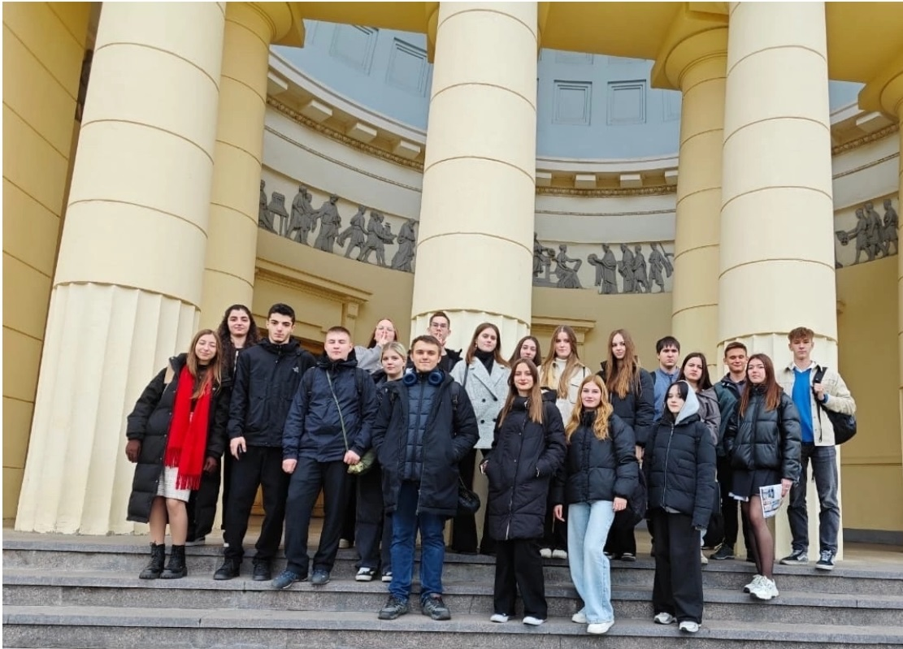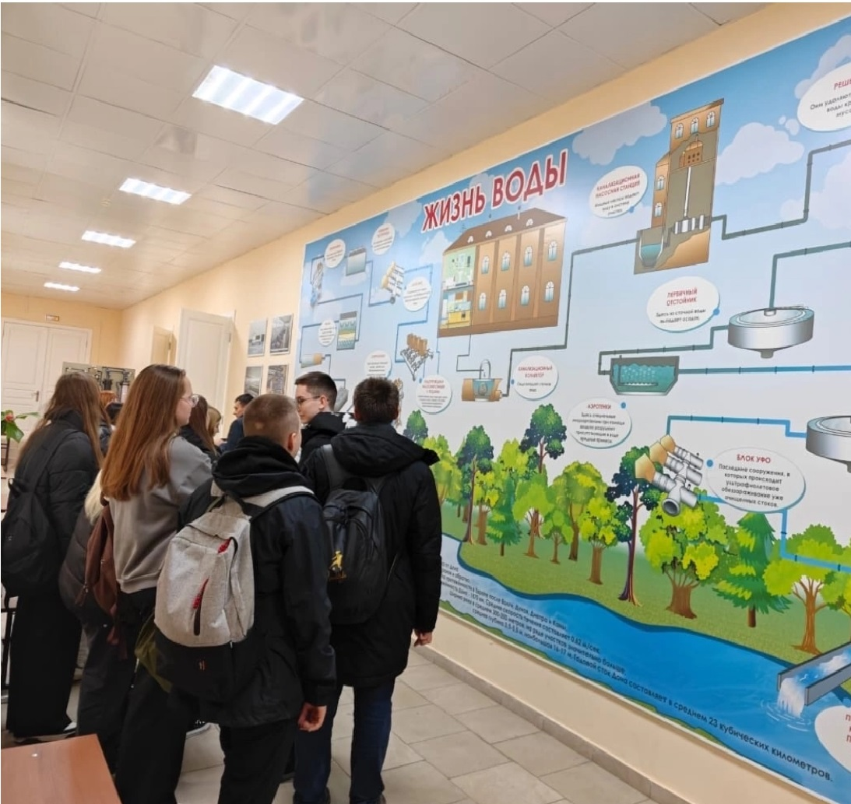

1. ГБПОУ РО «Новочеркасский машиностроительный колледж» (мастер-класс).

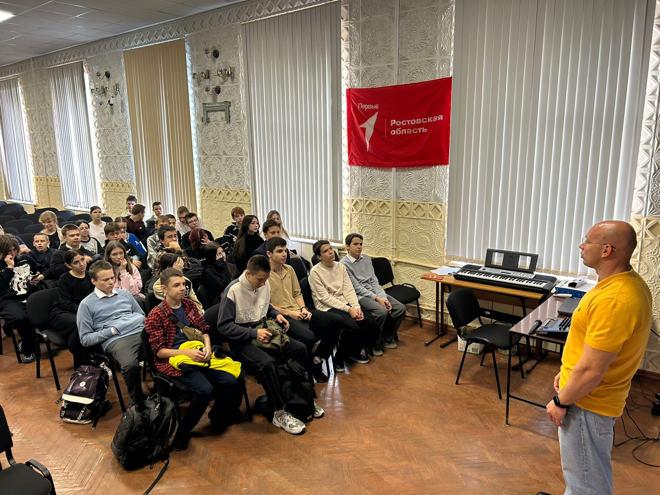

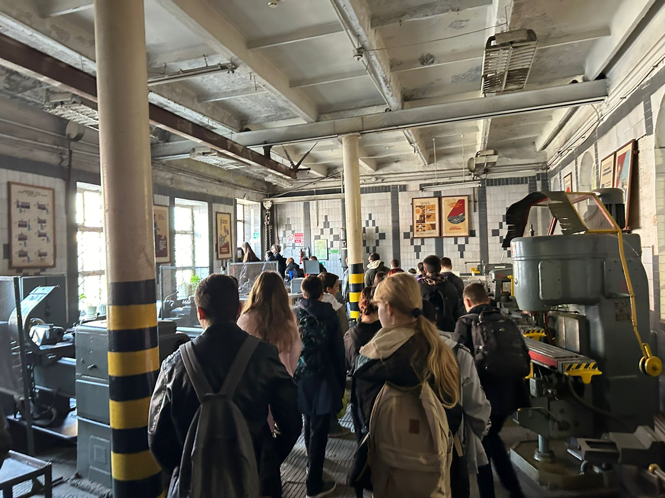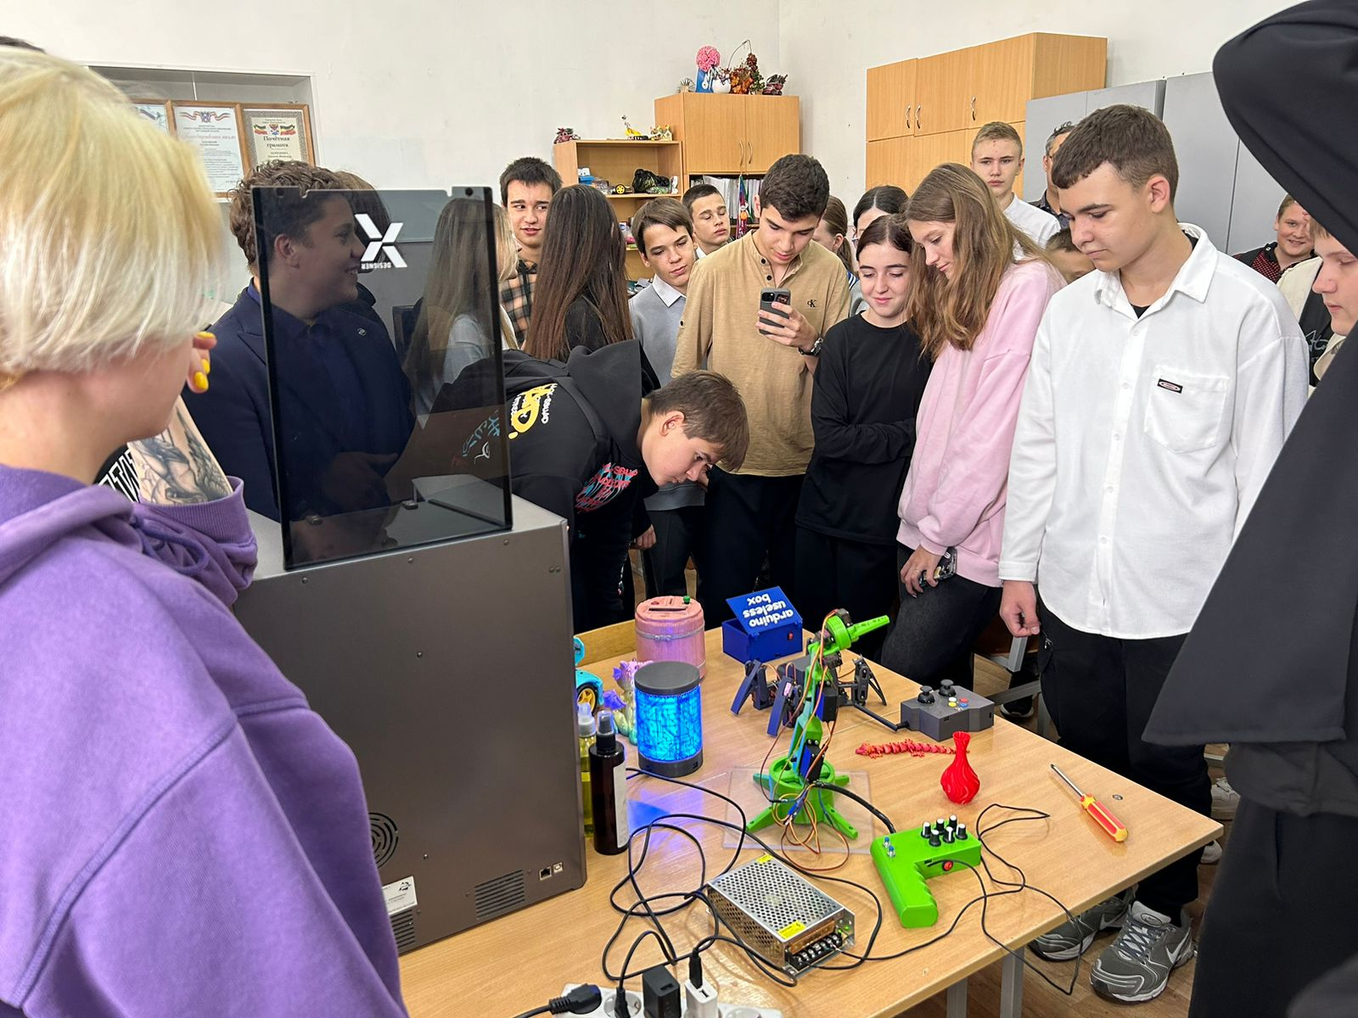

1. ГБПУ РО «Новочеркасский промышленно гуманитарный колледж» (профпробы)

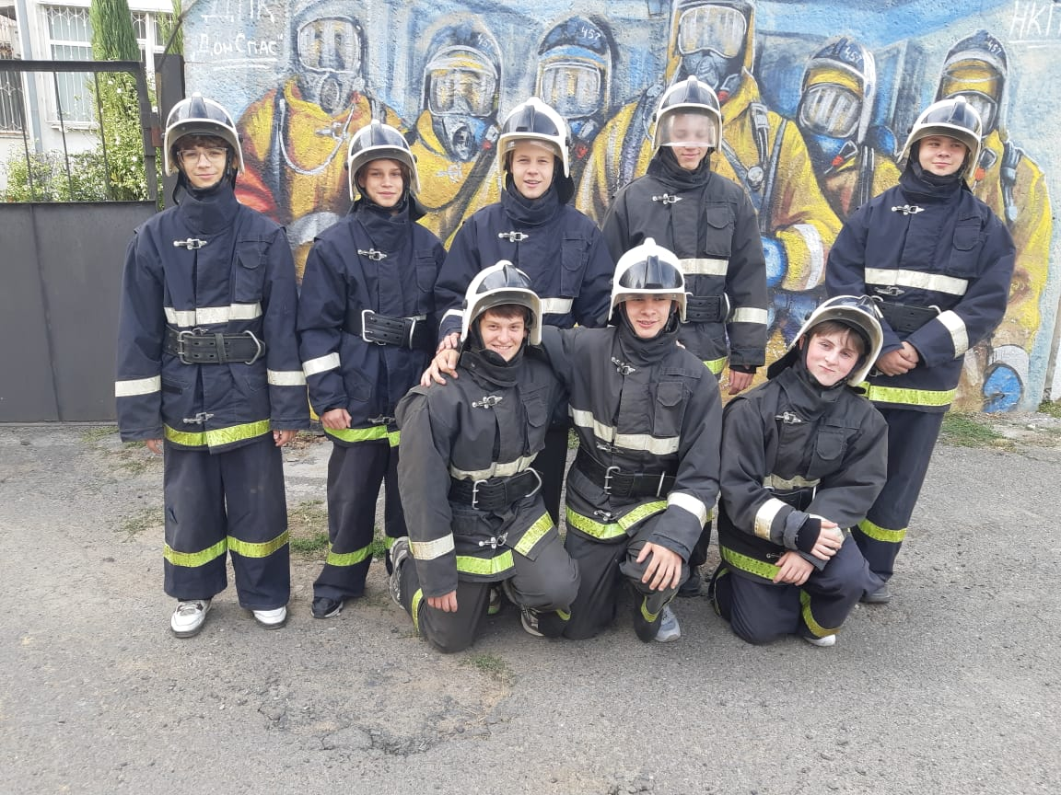

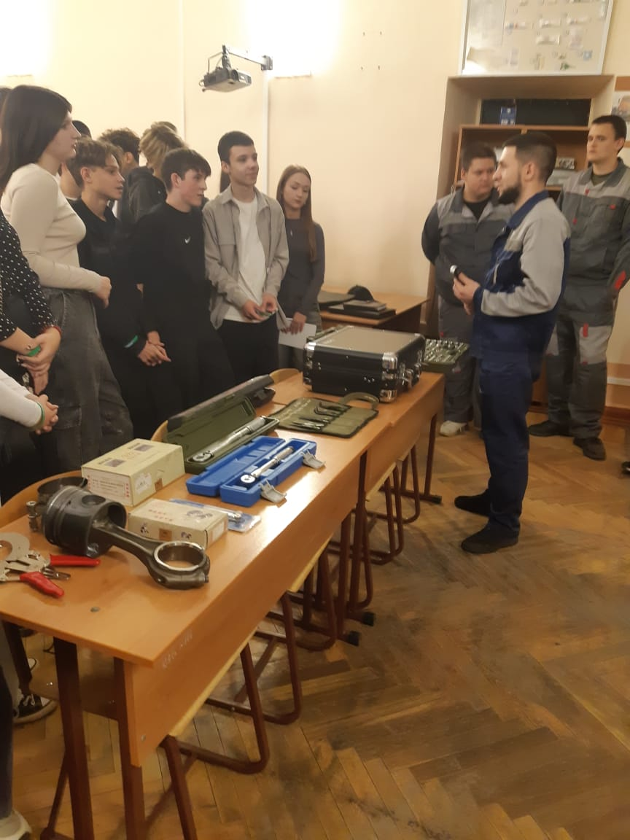

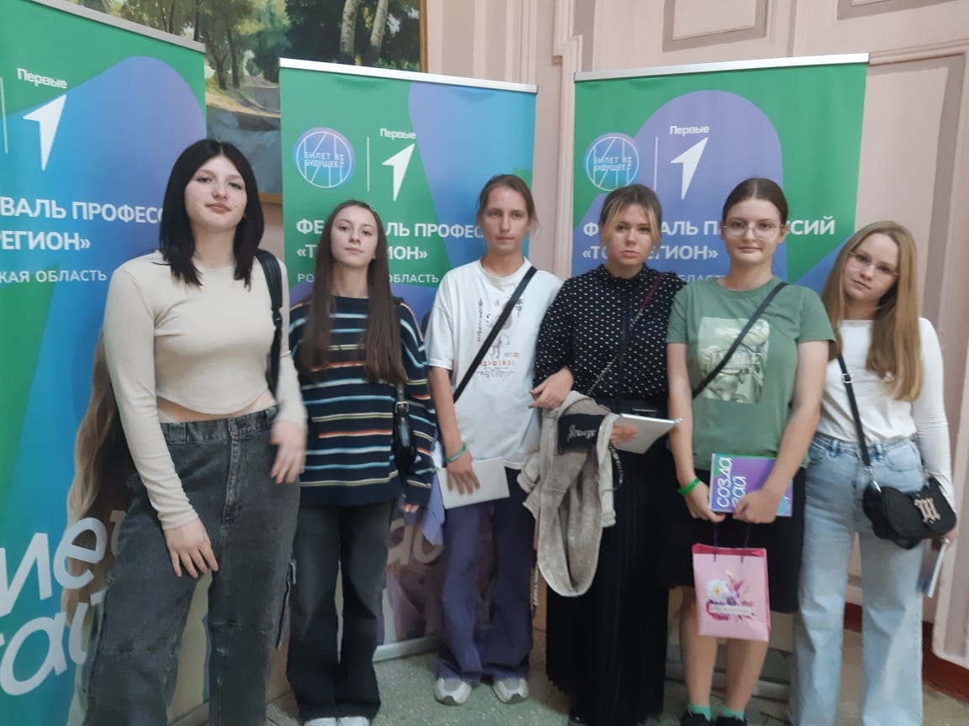

1. РГУПС (Ростовский государственный университет путей сообщения).

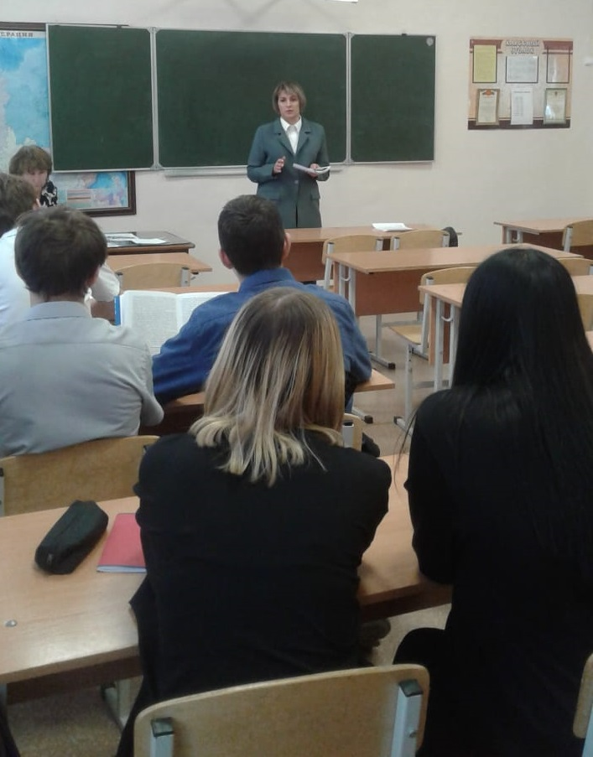

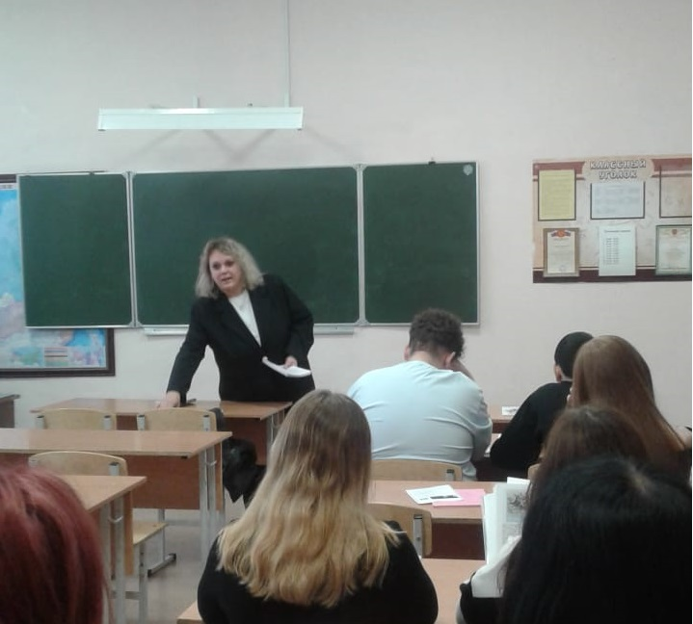

1. ФКУСИЗО-3 ГУФСИН России по Ростовской области.

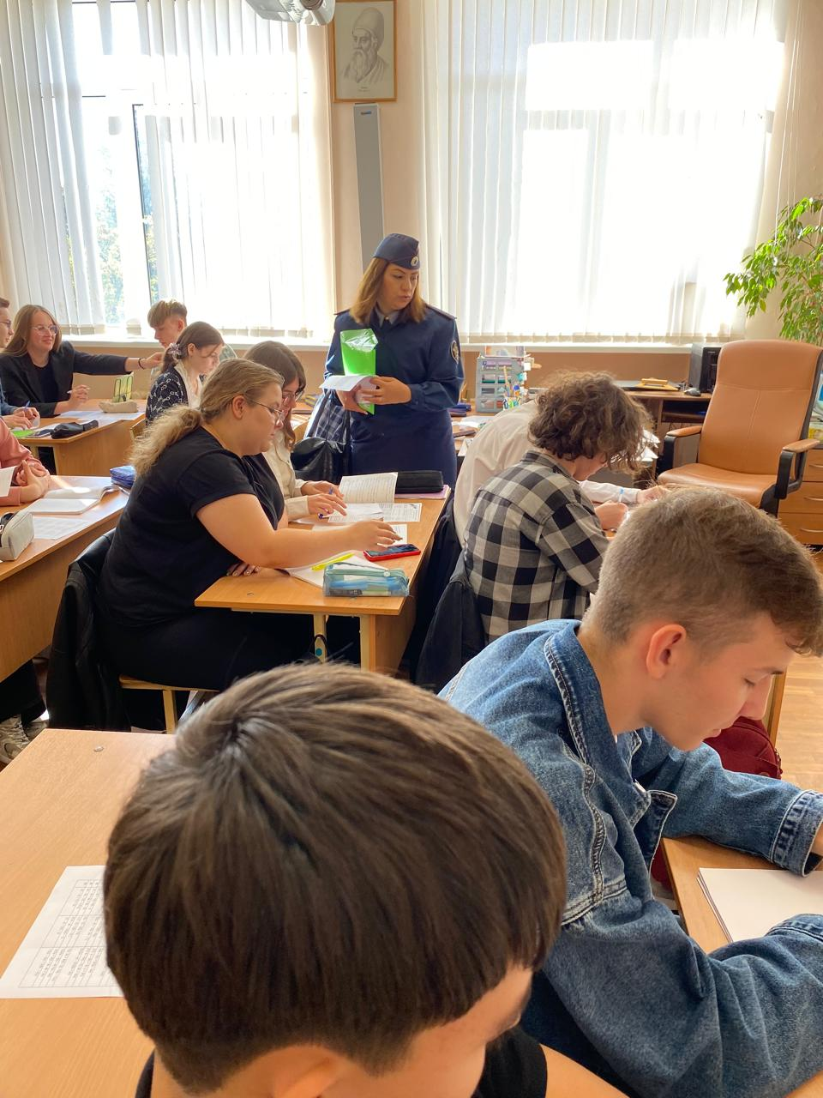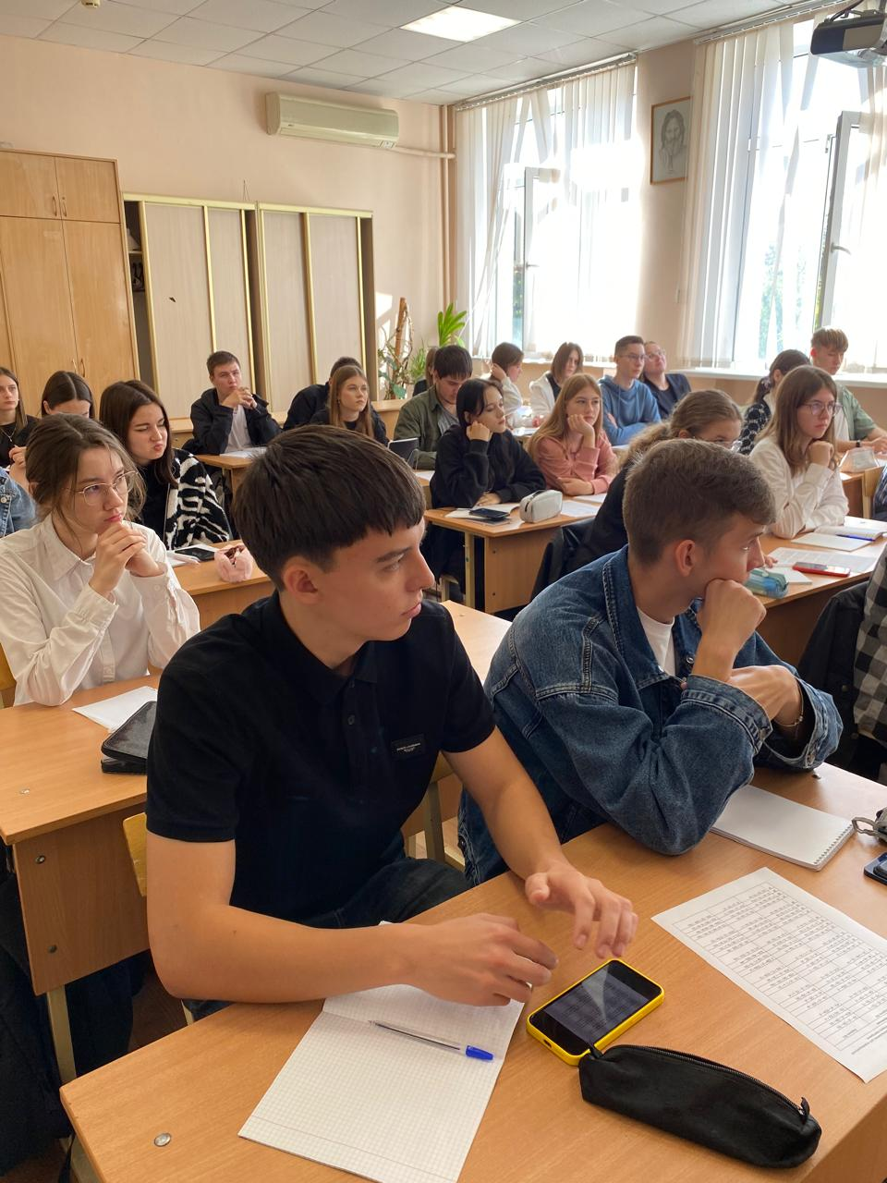

1. Центр тренажёрастроения и подготовки космонавтов.

